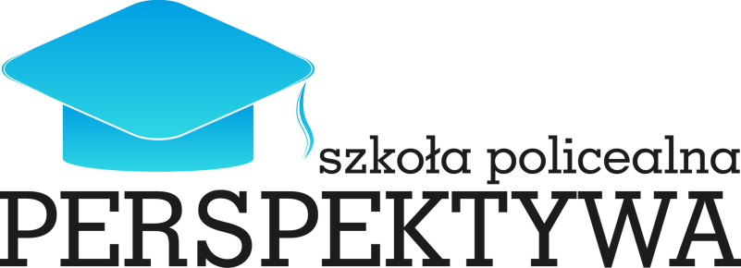

Regulamin Promocji – bony: Rossmann, H&M, Zalando, Netflix

- Ilekroć w niniejszym Regulaminie mowa jest o:

  - Szkole, należy przez to rozumieć
……………..………………………………………………………………………………………………, dla której organem prowadzącym jest Andrzej Wywiał.

  - Słuchaczu, należy przez to rozumieć słuchacza, który podpisał umowę o kształcenie na kierunku medycznym w terminie do dnia 30.09.2020 r.

- W przypadku zapisania się do Szkoły w terminie od 22.06.2020 do dnia 30.09.2020 r. słuchacz otrzyma bon do Rossmana lub H&M lub Zalando lub Netflixa o wartości 50zł.

- Słuchacz otrzymuję bon pod warunkiem podjęcia nauki w Szkole w roku szkolnym 2020/2021.

- Przez podjęcie nauki należy rozumieć posiadania statusu słuchacza w dniu 01.10.2020 r.

- Bony zostaną wydane słuchaczowi pod koniec października 2020 r.

Niniejszym zobowiązuje się do stosowania niniejszego Regulaminu.

……………………………. ……………………………………….
data, miejscowość podpis

